ÔN TẬP GIỮA KÌ I

I. MỤC TIÊU :
1. Kiến thức:
- HS khái quát hóa và hệ thống hóa kiến thức được học trong chương 1. Châu Âu:
+ Vị trí địa lí, đặc điểm tự nhiên châu Âu.
+ Đặc điểm dân cư, xã hội ở châu Âu, phương thức con người khai thác, sử dụng và bảo vệ thiên nhiên.
+ Liên minh châu Âu (EU)
- Rèn cho HS kĩ năng tái hiện kiến thứ,vận dụng kiến thức giải quyết tình huống bài tập
- Rèn luyện kĩ năng hoạt động nhóm, tổng hợp kiến thức bằng sơ đồ tư duy
- Nâng cao ý thức tìm tòi, ham học hỏi , củng cố kiến thức về môi trường để tự giác thức hiện bảo vệ môi trường.
2. Năng lực
* Năng lực chung
- Năng lực tự chủ và tự học: biết chủ động tích cực thực hiện nhiệm vụ học tập.
- Năng lực giao tiếp và hợp tác: biết chủ động đưa ra ý kiến giải pháp khi được giao nhiệm vụ để hoàn thành tốt khi làm việc nhóm.
* Năng lực Địa Lí:
-Tư duy tổng hợp theo lãnh thổ, sử dụng bản đồ.
- Phân tích mối liên hệ giữa các yếu tố tự nhiên
3. Phẩm chất
-Trách nhiệm: Tích cực tham gia các hoạt động làm việc cá nhân và nhóm
- Chăm chỉ: Luôn cố gắng vươn lên để đạt kết quả tốt trong tiết học. Có ý thức vận dụng kiến thức, kĩ năng học được (ở nhà trường, trong sách báo và từ các nguồn tin cậy khác) vào học tập
II. THIẾT BỊ DẠY HỌC VÀ HỌC LIỆU
- Bản đồ tự nhiên châu Âu.
- Bản đồ các đới và kiểu khí hậu ở châu Âu.
- Bản đồ tỉ lệ dân đô thị và một số đô thị ở châu Âu, năm 2020.
-Các bảng số liệu về dân cư châu Âu.
- Hình ảnh, video về thiên nhiên, dân cư-xã hội châu Âu.
- Phiếu học tập.
III. TIẾN TRÌNH DẠY HỌC
1.Hoạt động xuất phát/ khởi động (5 phút)
a. Mục tiêu
- Khái quát nội dung ôn tập. Tạo sự phấn khởi trước khi bước vào bài học mới.
b. Nội dung
- Trò chơi “hỏi nhanh -đáp gọn”, học sinh dựa vào kiến thức đã học và hiểu biết của mình để trả lời câu hỏi.
c. Sản phẩm
- Câu trả lời cá nhân của học sinh.
d. Cách thức tổ chức
Bước 1. Giao nhiệm vụ học tập
Trò chơi “HỎI NHANH -ĐÁP GỌN”
- GV tổ chức trò chơi qua hệ thống câu hỏi về tự nhiên-xã hội châu Âu.
Câu 1. Châu âu nằm trải dài trên khoảng bao nhiêu độ vĩ tuyến?
Câu 2. Châu Âu là một bộ phận của lục địa Á-Âu, có diện tích khoảng?
Câu 3. Đại bộ phận lãnh thổ châu Âu thuộc đới khí hậu nào?
Câu 4. Ranh giới giữa châu Âu và châu Á là dãy núi nào?
Câu 5. Khu vực địa hình nào chiếm phần lớn diện tích châu Âu?
Câu 6. Dân cư châu Âu thuộc chủng tộc nào?
Câu 7. Châu Âu có cơ cấu dấn số già do?
Câu 8. Năm 2020, tỉ lệ dân đô thị ở châu Âu là khoảng?
Câu 9. Liên minh châu Âu có trụ sở ở đâu và có bao nhiêu quốc gia thành viên vào năm 2020?
Câu 10. Hãy sử dụng những cụm từ sau để hoàn thành đoạn thông tin dưới đây:
Phát triển, giữ gìn, chú trọng, giảm thiểu, tương đối tốt, chính sách

Các quốc gia châu Âu rất (1) ….. bảo vệ sự đa dạng sinh học. Các hệ sinh thái trên cạn và dưới nước ở châu Âu được bảo tồn (2) …
Để (3)…đa dạng sinh học, các nước châu Âu đã banh hành nhiều (4)….bảo vệ và (5)…rừng bền vững, (6)… các nguyên nhân gây ô nhiễm môi trường nước và môi trường đất.
Bước 2: Hs trả lời cá nhân/nhóm bằng cách giơ tay nhanh nhất
Bước 3: Học sinh khác nhận xét, bổ sung,
Bước 4:. GV nhận xét cho điểm và định hướng nội dung ôn tập .
2. Hoạt động 2. Hình thành kiến thức mới

- Tác giả bộ ppt Địa Lí (6-7 chương trình mới),ppt Địa 8,9: Lê Chinh – Đà Nẵng
- Sđt lh: 0982.276.629
- Zalo: 0982.276.629
- Facebook cá nhân: https://www.facebook.com/ti.gon.566.
- Nhóm chia sẻ tài liệu: https://www.facebook.com/groups/1149755909279359
- Hãy liên hệ chính chủ sản phẩm để được hỗ trợ và đồng hành trong suốt năm học nhé!

2.1. Hệ thống kiến thức cơ bản vị trí địa lí, đặc điểm tự nhiên châu Âu
a. Mục tiêu: Hệ thống kiến thức bằng câu hỏi tổng hợp kiến thức, hệ thống bảng, sơ đồ tư duy
b. Nội dung:
HS hoàn thành nội dung các bảng nhằm ôn lại kiến thức về vị trí địa lí, đặc điểm tự nhiên châu Âu.
c. Sản phẩm: Thuyết trình sản phẩm, câu trả lời, bài làm của học sinh
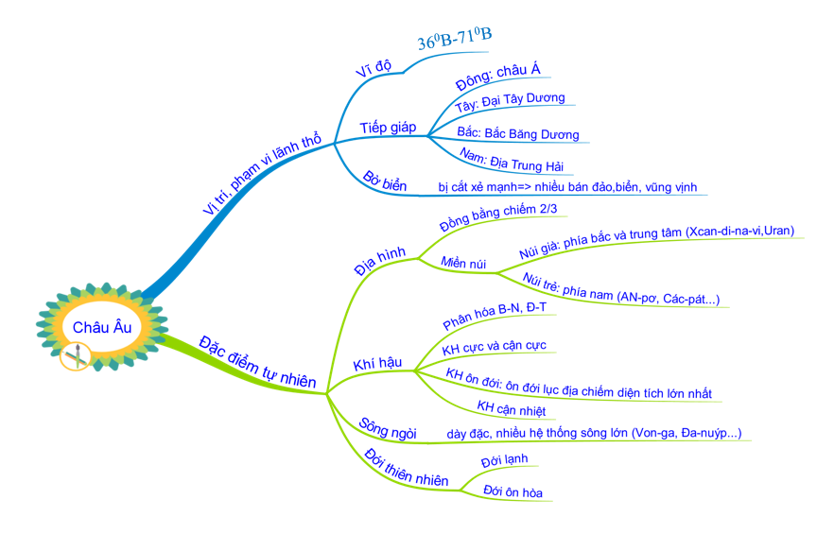

d. Tổ chức thực hiện.
Bước 1. Giao nhiệm vụ học tập
-Dựa vào kiến thức đã học về vị trí địa lí, tự nhiên châu Âu, các em hãy trao đổi và hoàn thành nội dung PHT (sơ đồ tư duy)
+ GV giao phiếu học tập cho học sinh, học sinh làm việc trong thời gian 5 phút
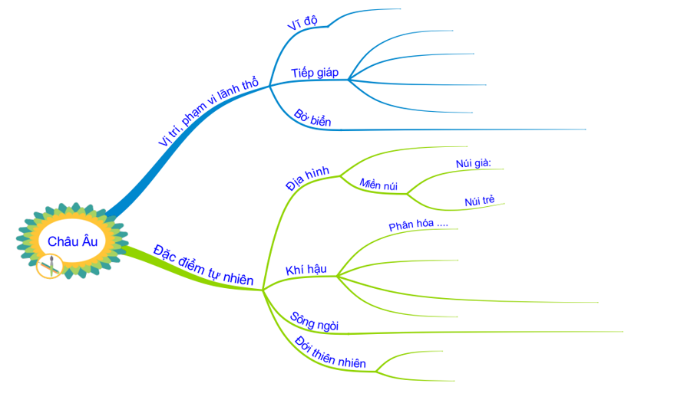
Bước 2: Thực hiện nhiệm vụ.
- GV hướng dẫn, hỗ trợ HS thực hiện các nhiệm vụ cá nhân/nhóm.
Bước 3: - HS trao đổi thảo luận và báo cáo kết quả
- Cá nhân/nhóm báo cáo kết quả làm việc.
- Các học sinh/nhóm khác có ý kiến nhận xét, bổ sung.
Bước 4: - Giáo viên hướng dẫn học sinh điều chỉnh, hoàn thiện kết quả thảo luận.
Bước 5: Đánh giá và chốt kiến thức
- Giáo viên quan sát, nhận xét đánh giá quá trình thực hiện của học sinh về thái độ, tinh thần học tập, khả năng giao tiếp, trình bày và đánh giá kết quả cuối cùng của học sinh (cho điểm cộng cho nhóm)
2.2. Hệ thống kiến thức cơ bản về dân cư - xã hội châu Âu
a. Mục tiêu: HS hoàn thành nội dung các bảng nhằm ôn lại kiến thức về dân cư-xã hội châu Âu.
b. Nội dung: Hệ thống kiến thức bằng câu hỏi tổng hợp kiến thức, hệ thống bảng, sơ đồ tư duy
c. Sản phẩm: Thuyết trình sản phẩm, câu trả lời, bài làm của học sinh

d. Tổ chức thực hiện.
Bước 1. Giao nhiệm vụ học tập
Nhiệm vụ 1:
-Dựa vào kiến thức đã học, các em hãy trao đổi và hoàn thành nội dung PHT về đặc điểm dân cư-xã hội châu Âu (sơ đồ tư duy)
+ GV giao phiếu học tập cho học sinh, học sinh làm việc trong thời gian 5 phút
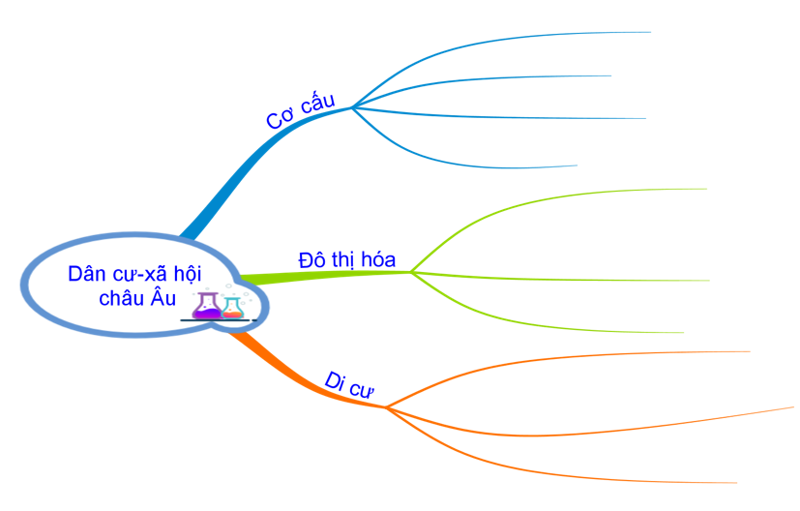

Nhiệm vụ 2 : Cơ cấu dân số già ảnh hưởng như thế nào đối với sự phát triển kinh tế xã hội Châu Âu ?
Bước 2: Thực hiện nhiệm vụ.
- GV hướng dẫn, hỗ trợ HS thực hiện các nhiệm vụ cá nhân/nhóm.
Bước 3: - HS trao đổi thảo luận và báo cáo kết quả
- Cá nhân/nhóm báo cáo kết quả làm việc.
- Các học sinh/nhóm khác có ý kiến nhận xét, bổ sung.
Bước 4: - Giáo viên hướng dẫn học sinh điều chỉnh, hoàn thiện kết quả thảo luận.
Bước 5: Đánh giá và chốt kiến thức
- Giáo viên quan sát, nhận xét đánh giá quá trình thực hiện của học sinh về thái độ, tinh thần học tập, khả năng giao tiếp, trình bày và đánh giá kết quả cuối cùng của học sinh (cho điểm cộng cho nhóm)
2.3. Hệ thống kiến thức cơ bản về vấn đề khai thác, sử dụng và bảo vệ thiên nhiên ở châu Âu
a. Mục tiêu: Ôn lại kiến thức về về vấn đề khai thác, sử dụng và bảo vệ thiên nhiên ở châu Âu
b. Nội dung: HS hoàn thành nội dung các bảng nhằm hệ thống kiến thức đã học.
c. Sản phẩm: Thuyết trình sản phẩm, phản hồi PHT của học sinh

d. Tổ chức thực hiện.
Bước 1. Giao nhiệm vụ học tập
-HS hoàn thành bảng kiến thức trong thời gian 3 phút/nhóm 4
-Nhóm 1,3:
-Nhóm 2,4:
Bước 2: Thực hiện nhiệm vụ.
- GV hướng dẫn, hỗ trợ HS thực hiện các nhiệm vụ cá nhân/nhóm.
Bước 3: - HS trao đổi thảo luận và báo cáo kết quả
- Cá nhân/nhóm báo cáo kết quả làm việc.
- Các học sinh/nhóm khác có ý kiến nhận xét, bổ sung.
Bước 4: - Giáo viên hướng dẫn học sinh điều chỉnh, hoàn thiện kết quả thảo luận.
Bước 5: Đánh giá và chốt kiến thức
- Giáo viên quan sát, nhận xét đánh giá quá trình thực hiện của học sinh về thái độ, tinh thần học tập, khả năng giao tiếp, trình bày và đánh giá kết quả cuối cùng của học sinh (cho điểm cộng cho nhóm)
2.4. Hệ thống kiến thức cơ bản về liên minh châu Âu
a. Mục tiêu: Nắm đặc điểm cơ bản về Liên minh châu Âu.
b. Nội dung: Hệ thống kiến thức bằng câu hỏi tổng hợp kiến thức
c. Sản phẩm: Thuyết trình sản phẩm, câu trả lời của học sinh
*EU là một trong bốn trung tâm kinh tế lớn nhất thế giới:
- EU có 3/7 nước công nghiệp hàng đầu thế giới (nhóm G7).
- Là nhà trao đổi hàng hóa dịch vụ lớn nhất thế giới, chiếm hơn 31% trị giá xuất khẩu hàng hóa dịch vụ thế giới (2020).
- Là đối tác thương mại hàng đầu của 80 quốc gia.
- Là trung tâm tài chính lớn của thế giới. Các ngân hàng lớn, nổi tiếng tác động lớn đến hệ thống tài chính tiền tệ của thế giới.
* Một số mặt hàng xuất nhập khẩu giữa Việt Nam và Liên minh châu Âu (EU)
- Xuất khẩu: Linh kiện, máy tính, thủy sản, dệt may, nông sản (hồ tiêu, cà phê…)
- Nhập khẩu: Máy móc, hàng điện tử, ô tô…

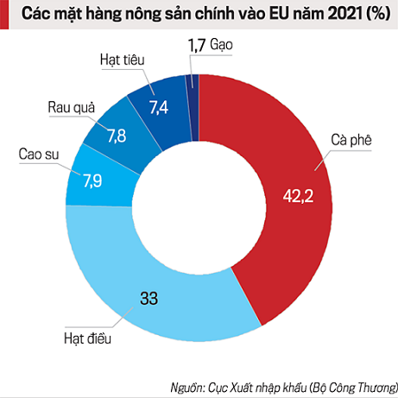
d. Tổ chức thực hiện.
Bước 1. Giao nhiệm vụ học tập
Nhiệm vụ 1: ……………………
Nhiệm vụ 2: …………………………….
Bước 2: Thực hiện nhiệm vụ.
- GV hướng dẫn, hỗ trợ HS thực hiện các nhiệm vụ cá nhân/nhóm.
Bước 3: - HS trao đổi thảo luận và báo cáo kết quả
- Cá nhân/nhóm báo cáo kết quả làm việc.
- Các học sinh/nhóm khác có ý kiến nhận xét, bổ sung.
Bước 4: - Giáo viên hướng dẫn học sinh điều chỉnh, hoàn thiện kết quả thảo luận.
Bước 5: Đánh giá và chốt kiến thức
- Giáo viên quan sát, nhận xét đánh giá quá trình thực hiện của học sinh về thái độ, tinh thần học tập, khả năng giao tiếp, trình bày và đánh giá kết quả cuối cùng của học sinh (cho điểm cộng)

3. Hoạt động luyện tập (5 phút)
a. Mục tiêu:
- Củng cố lại nội dung ôn tập.
b. Nội dung:
- Học sinh vận dụng kiến thức đã học để trả lời các câu hỏi.
c. Sản phẩm:
- Học sinh trả lời được các câu hỏi của giáo viên.
d. Cách thực hiện:
Bước 1:
Bước 2:
Bước 3:
Bước 4:
4. Hoạt động: Vận dụng (2 phút)
a. Mục tiêu:
- Vận dụng kiến thức đã học.
b. Nội dung:
- Vận dụng kiến thức đã học để trả lời các vấn đề liên quan.
c.Sản phẩm:
- Học sinh làm ra vở được câu trả lời của câu hỏi.
d. Cách thực hiện:
Bước 1: Giao nhiệm vụ
+Nhiệm vụ 1
+Nhiệm vụ 2:
Bước 2:Hs thực hiện nhiệm vụ,hoàn thành bài tập vào vở.
Bước 3: GV hướng dẫn HS thực hiện nhiệm vụ
Bước 4: HS hoàn thành bài tập,nộp vở chấm vào tiết học tiếp theo.

